***„Uram, szeretem a te házadat!”***

(Zsoltárok könyve, 26. rész 8. vers eleje)

* **Október 31. (csütörtök)** 18:00 Reformációs ünnepi isten-tisztelet
* **November 2. (szombat)** 18:00 Bűnbánati istentisztelet – készület az úrvacsorára
* **November 3. (vasárnap)** 10:30 újborért való hálaadó istentisztelet – úrvacsoraosztás

az istentisztelet alatt gyermek-istentisztelet lesz.

Az alkalmak itt a református templomban lesznek.

Szeretettel hívunk és várunk mindenkit!

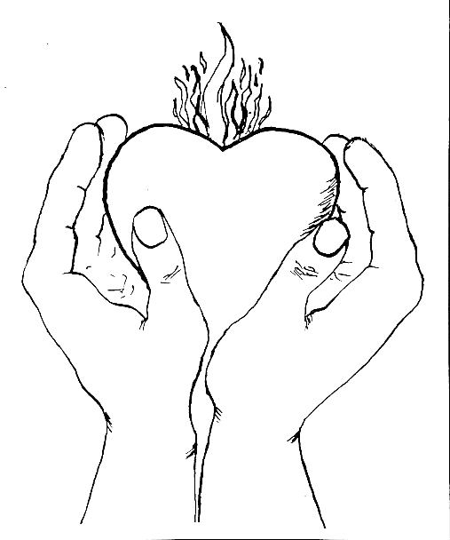

*„Szívemet égő áldozatul hálából neked adom, Uram.”*

(Kálvin János)